ТОВ «АТОНМАШ»

* знаки розміщуються на обкладинці

Котел опалювальний газовий водогрійний
АОГВ-С

Керівництво з експлуатації

АОГВ-С-00.00.000 КЕ

СеріїТермо-П

2023

ЗМІСТ

1 ЗАГАЛЬНІ ВКАЗІВКИ | 3
2 ПРИЗНАЧЕННЯ | 4
3КОМПЛЕКТНІСТЬ ПОСТАВКИ | 5
4ТЕХНІЧНІ ХАРАКТЕРИСТИКИ | 6
5 ВИМОГИ ЩОДО ЗАХОДІВ БЕЗПЕКИ | 8
6 КОНСТРУКЦІЯ І РОБОТА КОТЛІВ | 8
7 ПОРЯДОК ВСТАНОВЛЕННЯ | 9
8ПІДГОТОВКА ДО РОБОТИ І УПРАВЛІННЯ КОТЛОМ | 10
9 ТЕХНІЧНЕ ОБСЛУГОВУВАННЯ | 13
10 ПРАВИЛА ТРАНСПОРТУВАННЯ ТА ЗБЕРІГАННЯ | 13
11 МОЖЛИВІ НЕСПРАВНОСТІ ТА МЕТОДИ ЇХ УСУНЕННЯ | 14
12ГАРАНТІЇ ВИРОБНИКА | 14
13 Умови виконання гарантійних зобов’язань | 15
14 ОБОВ'ЯЗКИ СТОРІН | 16
15Адреса та номери телефонів для звернень | 16
16 СВІДОЦТВО ПРО ПРИЙМАННЯ | 17
ТАЛОН №1;ТАЛОН №2 НА ГАРАНТІЙНИЙ РЕМОНТ КОТЛА | 22
ДОДАТКИ | 24-28

Дякуємо Вам за вибір продукції серії Термо-П. Продукція відповідає вимогам Технічного регламенту приладів, що працюють на газоподібному паливі (ПКМУ від 04.07.2018 р. № 814), ДСТУ prEN 483:2003 «Котли опалювальні газові водогрійні» серії ТЕРМО-П.
Увага! Перед початком експлуатації котла переконливо просимо Вас уважно ознайомитись з керівництвомексплуатації. Дотримання вимог даного керівництва забезпечитьнадійність,довговічність роботикотла та всієїсистеми опалення.
У зв’язку із постійною роботою по вдосконаленню виробу, що підвищує його надійність та покращує умови експлуатації, в конструкцію можуть бути внесені незначні зміни, не відображені в даному керівництві.

1 ЗАГАЛЬНІ ВКАЗІВКИ

У зв’язку із постійною роботою по вдосконаленню виробу, що підвищує його надійність та покращує умови експлуатації, в конструкцію можуть бути внесені незначні зміни, не відображені в даному керівництві.
1.1 УВАГА. При покупці котла для опалення, опалення і гарячого водопостачання моделей АОГВ-С (далі по тексту котел) переконайтеся, що його теплова потужність відповідає проектній, що надасть можливість компенсувати теплові втрати при розрахункових коливаннях зовнішньої температури.
1.2 Щоб уникнути непорозумінь переконливо просимо Вас (споживача) уважно ознайомитисьз керівництвом з експлуатації котла, умови гарантійних зобов'язань та гарантійного обслуговування, проконтролювати правильність заповнення гарантійних документів продавцем. Ознайомитись з вимогами інструкції по експлуатації котла, умовами гарантійних зобов'язань та обслуговування, що підтвердити власним підписом.
1.3 При покупці котла вимагайте перевірки комплектності, належного оформлення гарантійних талонів. Заводський номер, модель котла та дата випуску повинні відповідати зазначеним у гарантійних документах. Інструкція з експлуатації та гарантійні документи є невід’ємною частиною котла, повинні зберігатися у власника на протязі усього терміну експлуатації котла. При відсутності документів у власника, гарантійні зобов’язання на котел не розповсюджуються. У разі втрати документів власник котла повинен звернутися до виробника для їх відновлення. У випадку, коли дані, що зазначені в гарантійних документах змінені, стерті або переписані, документи буде визнано недійсними, а котел таким, що не підлягає гарантійному обслуговуванню.
1.4 Після продажу котла покупцеві, підприємство-виробник не несе відповідальності з питань некомплектності та механічних пошкоджень.
1.5 Котел може бути змонтований згідно проекту тільки працівниками спеціалізованих установ (СУ), що мають ліцензію на проведення таких робіт, згідно проекту, затвердженого (погодженого) підприємством газового господарства у встановленому порядку. Проект має відповідати вимогам ДБН В.2.5-20:2018«Газопостачання», НПАОП-0.00-1.76-15«Правила безпеки систем газопостачання», НАПБ А.01.001-2004«Правила пожежної безпеки в Україні»а також даного керівництва.
1.6 Звертаємо Вашу увагу на те, що гарантія на виріб діє тільки за умови проведення всіх робіт з введення в експлуатацію, технічного обслуговування та ремонту кваліфікованими фахівцями Уповноважених Сервісних Центрів (УСЦ), які пройшли навчання по роботі з даним устаткуванням і мають відповідний договір з виробником або його представником.
1.7 При введенні котлав експлуатацію обов'язкове заповнення акту встановлення котла (додаток А).
ЗАБОРОНЯЄТЬСЯ:
1) встановлення та використання котел без відома органів нагляду, що контролюють експлуатацію опалювального обладнання;
2) заповнення системи опалення без попередньої підготовки води;
3) використання котла при тиску в опалювальному контурі більше вказаного
в таблиці 1 п. 9
4)пуск котла при замерзанні води в системі опалення або котлі;
5) використання котла без встановленого в системі гарячого водопостачання зворотного клапана (для модифікацій з контуром гарячого водопостачання).

УВАГА! Заповнення водою опалювальної системи необхідно проводити черезрозширювальний бак та контролювати, щоб тиск води в контурі опалення котла при наповненні не перевищував значення вказаного в таблиці 1 п. 9.

2. ПРИЗНАЧЕННЯ

2.1 Котли з герметичною камерою згоряння, у яких забір повітря для горіння та відвід продуктів згорання газу здійснюється через зовнішню стіну будинку, призначені для теплопостачання та гарячого водопостачання індивідуальних житлових будинків, квартир, споруд комунального та іншого призначення, обладнаних системою водяного опалення з робочим тиском вказаним в таблиці 1 п.9, з природною (за рахунок різниці густини холодної і гарячої води) циркуляцією, системою гарячого водопостачання, та забезпечених природним газом низького тиску.
2.2 Виконання котлів відрізняються в залежності від номінальної теплової потужності, типу встановленої автоматики та наявності контуру гарячого водопостачання.
Виконаннякотла вказується в розділі 15, а також в таблиці, яка прикріплена на боковій поверхні котлата на упаковці.
2.3 Котли призначені для роботи в системах опалення, в яких у якості теплоносія застосовується вода з мінімальним вмістом мінеральних речовин. Може застосовуватись тала або дистильована вода, а також вода із характеристиками живильної води по ДБН В.2.5-77:2014 «Котельні».

3. КомплектнІсть ПОСТАВКИ

3.1 Комплектність поставки повинна відповідати таблиці 1.
Таблиця 1
Найменування | К-сть, шт. | Схематичне  зображення
Котел опалювальний | 1
Комплект деталей газоходу: | 1  1  1  1
- обичайка повітропроводу АОГВМН-01.02.001( - 7, 10,12 кВт)
- обичайка повітропроводу АОГВМН-01.02.001-01( - 16, 20 кВт)
- обичайка повітропроводу АОГВМН-01.00.001( -7, 10, 12 кВт)
- обичайка повітропроводу АОГВМН-01.00.001-01( - 16, 20 кВт)

- патрубок АОГВМН-01.01.000 (для котлів  номінальною тепловою потужністю - 7, 10,12,16 кВт)  - патрубок АОГВМН-01.01.000-01( - 20 кВт)  - обичайка димоходу АОГВМН-01.02.002( - 7, 10,12,16 кВт)  - обичайка димоходу АОГВМН-01.02.002-01( - 20 кВт) | 1  1  1  1 | 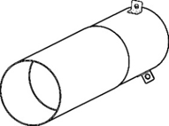
- захист димоходу АОГВМН-11.01.000-01 ( - 7, 10,12 кВт)  - захист димоходу АОГВМН-11.01.000-02 ( - 16 кВт)  - захист димоходу АОГВМН-11.01.000-03 ( - 20 кВт) | 1  1  1 | 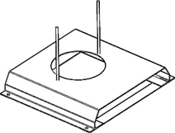
- відбивач АОГВМН-11.00.001 | 1 | 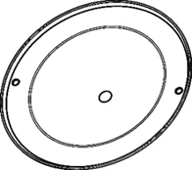
- притискач АОГВМН-00.00.018  - шнур теплоізоляційний БТШ-10 ТУ У88023.017-94 | 3  1
Комплект кріпильних деталей:  - гайка М 8 ГОСТ 5916 -70  - гайка М 6 ГОСТ 5916 -70  - шайба 8 ГОСТ 11371 -78  - шайба 6 ГОСТ 11371 -78  - болт М 6×22 ГОСТ 7798 - 70 | 2  4  2  4  3
* Бак розширювальний | 1
Керівництво з експлуатації АОГВМНД-00.00.000 КЕ | 1
Керівництво з експлуатації автоматики | 1
Упаковка котла | 1
Упаковка газоходу | 1
∗Комплектується на замовлення (за окрему оплату)

4 ТЕХНІЧНІ ХАРАКТЕРИСТИКИ
4.1 Основні параметри котлів приведені в таблиці 2.
Таблиця 2
Назва параметру та розміру | Одиниця виміру | Норма
 |  | АОГВ-С
 |  | 7,5С |  | 10СВ | 10С | 12СВ | 12С | 16СВ | 16С | 20СВ | 20С
1 Паливо |  | Природний газ по ГОСТ 5542
2 Коефіцієнт корисної дії, не менше | % | 90
3 Номінальна теплова потужність | кВт | 7±0,35 |  | 10±0,5 |  | 12±0,625 |  | 16±0,8 |  | 20±1,0
4 Максимальна температура води на виході із котла в систему опалення | °С | 90±5
5 Об’єм води в котлі, не менше | л | 15 |  |  |  | 20 |  | 25 |  | 23
6 Максимальні витрати природного газу, не більше | м³/год | 0,78 |  | 1,12 |  | 1,39 |  | 1,78 |  | 2,22
7 Вміст оксиду вуглецю в сухих нерозбавлених продуктах згоряння, по об’єму, не більше: | % | 0,05
8 Наявність оксидів азоту в сухих нерозбавлених продуктах згоряння, не більше | мг/м³ | 240
9 Робочий тиск води, не більше: | кПа | 100 |  |  |  |  |  | 150
- в контурі опалення
- в контурі гарячого водопостачання |  | - |  | 600 | - | 600 | - | 600 | - | 600 | -
10 Витрата води для гарячого водопостачання, при нагріванні  на 35±5 °С | л/хв | - |  | 3,8±0,5 | - | 5±0,8 | - | 6,7±0,8 | - | 6,7±0,8 | -
11 Тиск газу,  - мінімальний  - номінальний | Па | 640  1274±100
12 Температура продуктів згоряння на виході із котлів, не менше | °С | 110

Продовження таблиці 2
Назва параметру та розміру | Одиниця виміру | Норма
 |  | АОГВ-С
 |  | 7,5С | 10СВ | 10С | 12СВ | 12С | 16СВ | 16С | 20СВ | 20С
13 Номінальна теплова потужність запальника, не більше | кВт | 0,115
14 Діаметр патрубка для відводу продуктів згоряння | мм | 130 |  |  |  |  |  |  | 149
15 Найбільша швидкість вітру, при якій котел зберігає працездатність | м/с | 15
16 Товщина зовнішньої стіни помешкання, крізь яку проходить газохід | мм | від 245 до 470
17 Коригований рівень звукової потужності працюючого котла, не більше | дБ | 55
18 З’єднувальназовнішня різьба патрубків: | дюйм  мм | G1½-B  48
- для з’єднання з системою опалення

- для підводу і відводу води системи гарячого водопостачання | дюйм  мм | G½-B  21
- для під’єднання газу
19 Габаритні розміри, не більше: | мм | 735 |  |  | 735 |  | 735
- висота
- ширина |  | 270 |  |  | 270 |  | 275
- глибина |  | 520 |  |  | 630 |  | 740
20 Маса, ±1,5 | кг | 40,0 | 41,5 | 40,0 | 50,0 | 48,0 | 62,0 | 59,0 | 64,0 | 60,4
21 Об'єм споживання повітря котлом | м³/год | 9±0,9 | 12±1,2 |  | 15±1,5 |  | 18±1,8 |  | 25±2,5

5ВИМОГИ ЩОДО ЗАХОДІВ БЕЗПЕКИ

5.1 Відповідальність за безпечну експлуатацію котла та утримання його в належному стані несе власник.
5.2 Для запобігання нещасних випадків і псування котла.

ЗАБОРОНЯЄТЬСЯ:
- обслуговувати котел дітям (до 18 років) і особам, що не пройшли інструктаж;
- експлуатувати котел з відривом полум’я від пальників, або проскоком на форсунку;
- експлуатувати котел з несправною автоматикою;
- застосовувати вогонь для виявлення витоку газу;
- користуватися котлом при наявності витоків газу або продуктів згоряння через нещільності в корпусі котла;
- розбирати і ремонтувати газову частину самостійно;
- вносити конструктивні зміни;
- встановлювати запірні пристрої, що блокують зв’язок котла з розширювальним баком;
- пуск котла при замерзлій воді в системі опалення або котлі.
5.3 При виявлені в приміщені запаху газу терміново закрийте газовий кран, провітріть приміщення та викличте по телефону 104 аварійну газову службу. До її приїзду і до усунення витоку газу не виконуйте робіт, пов’язаних з вогнем, іскроутворенням (не вмикайте і не вимикайте електроосвітлення, не користуйтесь газовими і електричними приладами, не запалюйте вогню і т. п).

6 КОНСТРУКЦІЯ І РОБОТА КОТЛІВ

6.1 Конструкція котлів, призначених для опалення та гарячого водопостачання, зображена на малюнку 2.
6.2 Робота котлів полягає в нагріві води для опалення та гарячого водопостачання (в залежності від модифікації котла), та регулюванні температури нагріву за допомогою автоматики.
6.3 Пуск, регулювання температури та зупинку котла слід проводити згідно керівництва з експлуатації на автоматику, якою укомплектований котел.
6.4 При відхиленні режиму роботи котлів від норми (згасання полум’я запальника, падіння тиску газу), автоматично припиняється подача газу до пальників котла. Повторний пуск можливий тільки після ліквідації причин аварійного відключення.
При необхідності вимкненнякуотла на тривалий час необхідно закрити кран подачі газу.
6.5 При використані котла для гарячого водопостачання, температуру і кількість санітарної води слід регулювати вентилем змішувача. Вентиль 3 (мал. 5), на вході до змієвика повинен бути постійно відкритим.
6.6 Для максимального підігріву води в змієвику котла на час водозабору необхідно встановити ручку терморегулятора в положення максимального нагріву і перекрити циркуляцію води в системі опалення вентилем 14 (мал. 5). При цьому розширювальний бак повинен бути постійно підключений до котла.
6.7 Не рекомендується перекривати циркуляцію води в системі опалення на час більше 2 годин для запобігання пониження температури в приміщенні.
6.8 При використані котла для гарячого водопостачання в літній період циркуляція води через систему опалення перекривається аналогічно п.6.6.

УВАГА!
Для виявлення та усунення неполадок автоматики та інших пошкоджень необхідно викликати працівника СУ.
При експлуатації котла з низькою температурою теплоносія менше 50°С утворюється конденсат, як наслід – підвищений знос внутрішньої частини котлата скорочення терміну служби.

7 ПОРЯДОК ВСТАНОВЛЕННЯ

7.1 Котел поставляється у зібраному стані. Газохід котла знаходиться в окремій упаковці.
7.2 Приміщення, у якому встановлюється котел, має відповідати вимогам НПАОП-0.00-1.76-15«Правила безпеки систем газопостачання» та ДБН В.2.5-20:2018«Газопостачання».
7.3 Встановлення котлаповинно виконуватися відповідно до малюнка 3 з обов′язковим витриманням розміру 600 мму такій послідовності:
7.3.1 В зовнішній стіні будинку пробити круглий отвір діаметром 240 мм (для модифікацій потужністю 7;10;12 кВт) та 270 мм (для – 16; 20 кВт).
7.3.2 Встановити секцію повітропроводу 2 з нахилом назовні так, щоб її торець виступив на 10 мм над зовнішньою площиною стіни, і закріпити в стіні.
7.3.3 Встановити патрубки повітропроводу 1 та димоходу 8 в секцію газоходу 2.
7.3.4 Встановити котел на місце, витримавши відстань до стіни 60 мм.
7.3.5 Приєднати до котла по черзі патрубок димоходу 8 гайкою 10 та шайбою 11 і патрубок повітропроводу 1 на ущільнювач 4 болтом 5 та прижимом 6, витримуючи нахил назовні.
7.3.6 На виступаючий торець секції повітропроводу 2 встановити та закріпити при допомозі дюбелів на стіні будинку захист димоходу 12.
7.3.7 Закріпити котел до стіни через проушини 11 див. мал. 2 (кріпильні елементи заводом не поставляються).
7.4Між передньою стінкою котла і протилежною стіною приміщення повинен бути прохід не менше ніж 1 м.Між правою боковою стінкою приміщення та котлом відстань повинна бути не менше ніж 600 мм(див. мал. 3).
7.5 Схема встановлення котла в системі опалення з природною циркуляцією теплоносія наведена на малюнку 5. Підбір опалювальних приладів і діаметр трубопроводів в системі опалення в кожному окремому випадку виконується за розрахунками, виконаними спеціалізованою організацією.
7.6 Для збільшення швидкості руху теплоносія в системі опалення, працюючої з природною циркуляцією, рекомендується центр нагрівання води в котлі розміщувати нижче центру охолодження опалювальних приладів (радіаторів).
7.7 В системі водяного опалення з природною циркуляцією нижню точку розширювального бака слід встановити вище найвищої точки опалювальної системи. Розширювальний бак повинен бути захищений від замерзання.
7.8Подаючий та зворотній трубопровід системи водяного опалення прокладають під нахилом по руху води в трубопроводах, що забезпечує природну циркуляцію та видалення повітря.
7.9 При неможливості дотримання нахилів або при великому гідравлічному опорі (велика довжина гілки системи опалення, використання старої засміченої системи), рекомендується використовувати циркуляційний насос.
Підключення котла до системи з примусовою циркуляцією теплоносія, з робочим тиском вказаним в таблиці 1 п.9, виконується згідно проекту, розробленого спеціалізованою організацією. Рекомендуємо насос встановлювати на вході укотел (див. мал. 5).
7.10 Роботи по встановленню котла повинні проводитись працівниками спеціалізованих підприємств газового господарства.
7.11Котел повинен розташовуватися в кухнях, або в нежитлових (неслужбових) приміщеннях біля зовнішніх стін будинку. Мінімально допустимі відстані від елементів фасаду будинку до краю патрубка відводу продуктів згоряння слід приймати згідно таблиці 3.

Таблиця 3
Місце відведення | Для котлів  номінальною потужністю
 | 7 кВт | 10, 12, 16 та 20 кВт
Під припливним вентиляційним отвором, м | 2,5 | 2,5
Поруч з вентиляційним отвором, м | 0,6 | 1,5
Під вікном, м | 0,25 | -**
Поруч з вікном, м | 0,25 | 0,5
Над вентиляційним отвором, вікном, м | 0,25 | 0,25
Над рівнем землі, поверхнею для проходу, м | 0,5 | 2,2*
Під частинами будинку, що виступають більше 0,4 м, м | 2,0 | 3,0
Під частинами будинку, що виступають менше 0,4 м, м | 0,3 | 1,5
Під іншим відведенням, м | 2,5 | 2,5
Поруч з іншим відведенням | 1,5 | 1,5

* Мінімально допустима відстань 2,2 м від рівня землі, поверхні для проходу до краю патрубка відводу продуктів згоряння відноситься до випадку, якщо біля стіни є прохід людей. Якщо стіна, на якій патрубок відводу продуктів згоряння виходить на газон, город, сад і т.п., тобто немає проходу людей, відстань від виходу патрубка відводу продуктів згоряння до рівня землі допускається зменшувати до 0,5 м. Місце виходу патрубка відводу продуктів згоряння слід загородити сітчастою огорожею (лист ВАТ „УкрНДІінжпроект”, №5-53 від 05.04.2005).
** Мінімально допустима відстань визначається місцевими органами влади, але не менше 0,25 м.

ЗАБОРОНЯЄТЬСЯ відвід продуктів згоряння:
- у під’їзди, криті переходи;
- у закриті балкони, лоджії, еркери;
- якщо відстань між краєм патрубка відводу продуктів згоряння та елементами фасаду будівлі менше значень вказаних в таблиці 3.
7.12 Стіна будинку, біля якої встановлюється котел, повинна бути з негорючого матеріалу і без вогненебезпечного покриття, як мінімум, у межах проекції котла на стіну.
7.13 Допускається розташування котла номінальною потужністю 7 кВт в підвіконній ніші, при умові, що відстань по вертикалі від верхньої площини котла до верхньої площини ніші або нижньої площини підвіконня, виконаного із негорючих матеріалів або ізольованого негорючими матеріалами, не менше 120 мм.

8 ПІДГОТОВКА ДО РОБОТИ І УПРАВЛІННЯ КОТЛОМ

8.1 Заповнити систему опалення через розширювальний бак дистильованою або спеціально підготовленою водою до початку витоку через переливну трубу.
8.2 Перевірити чи закритий газовий кран на газопроводі до котла.
8.3 Провітрити приміщення, в якому встановлений котелпротягом 10-15 хвилин.
8.4 Перевірити наявність тяги шляхом піднесенням до отвору стабілізатора тяги котла смужки паперу. При наявності тяги смужка паперу буде відхилятися в сторону димоходу, при відсутності тяги в димоході смужка паперу відхилятися не буде, при зворотній тязі смужка паперу буде відхилятися у зворотному напрямку.
8.5 Перед пуском котласлід відкрити газовий кран на газопроводі до котла.
8.6. Послідовність дій при пуску, включенні основного пальника, регулюванні температури та зупинці котла, укомплектованого запобіжним і регулюючим пристроєм з газовим клапаном „630 EUROSIT” фірми „Sit Group” (мал.1) необхідно виконувати наступним чином(див. табл.4):

*Встановлення ручки управління у необхідне положення проводиться шляхом
легкого натискання і повороту в необхідне положення.
Таблиця 4
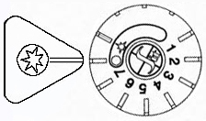 | Стан „Виключено” відповідає положенню рукоятки управління проти знака «крапка».
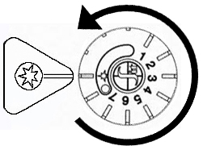 | Повернути рукоятку управління проти годинникової стрілки в положення проти знака «іскра».
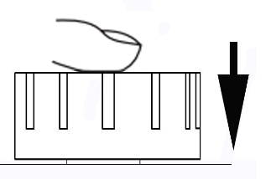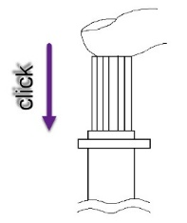 | Натиснути рукоятку управління до упору  і не відпускаючи натиснути кнопку п’єзозапальника, по необхідності кілька разів. Переконавшись в наявності полум’я (дивитися в оглядове віконце), слід утримувати рукоятку управління 5-10 секунд.
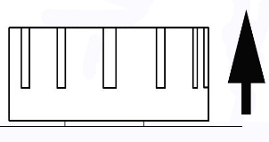 | Відпустити рукоятку управління і перевірити наявність полум’я на пілотному запальнику.  При відсутності полум’я, через 3-5 хвилин (час для провітрювання камери згорання), повторити маніпуляції.
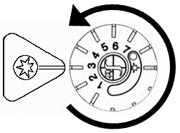 | Для включення (розпалювання) основного пальника необхідно повернути рукоятку управління проти годинникової стрілки до будь-якої із позначок від 1 до 7. Максимальна температура теплоносія – 90ºС відповідає позначці 7 на рукоятці управління.
 | Виключення котла проводиться шляхом повороту рукоятки у положення «крапка». При цьому пілотний й основний пальники згаснуть.

1. При згасанні полум’я запальника і основного пальника (в результаті задування або припинення подачі газу) термопара охолоджується, знижується її е.р.с. і магнітний блок перестане утримувати клапан, який перекриє подачу газу.
2. При недостатньому розрідженні (тязі) в котлі продукти згорання діють на датчик тяги, який ввімкнений в ланцюг термопари. При нагріванні датчика тяги, розмикаються його контакти і переривається подача електроенергії для утримання клапана, який перекриє подачу газу.
3. При тиску газу перед котлом нижче допустимого (6,4 мбар), висоти полум’я пальника буде недостатньо для нагрівання термопари, знизиться її е.р.с. і магнітний блок перестане утримувати клапан, який перекриє подачу газу.
4. При відключенні газового клапана по п.п. 2 і 3, після усунення причин,що викликають відключення, розпалювання здійснюється повторюванням
операцій з таблиці 4.
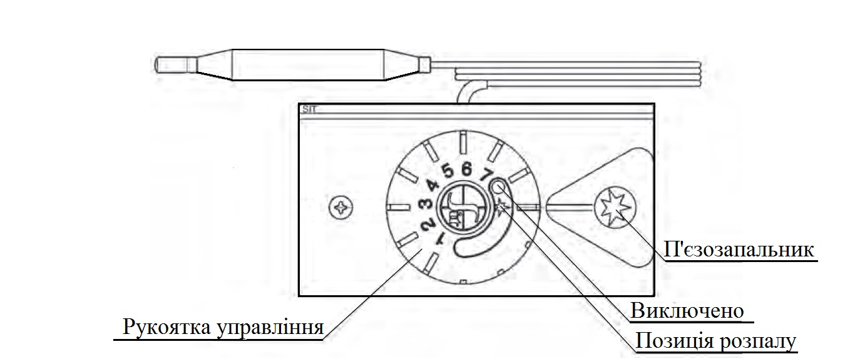
Мал. 1

УВАГА! При первинному прогріванні системи опалювання може утворюватися конденсат по усій поверхні теплообмінника, що призводить до краплеутворення і попадання вологи в топку котла і на поверхню підлоги під котлом. При подальшому прогріванні утворення конденсату припиняється.

Для запобігання утворення великої кількості конденсату пропонуємо: перед початком роботи закрити кран на трубопроводі зворотнього теплоносія, виставити рукоятку управління на максимальну температуру. Після прогріву теплоносія в котлівідкрити кран на трубопроводі зворотнього теплоносія та встановити необхідну температуру.

9 ТЕХНІЧНЕ ОБСЛУГОВУВАННЯ

9.1 Нагляд за системою опалення і за роботою котла покладається на власника, який повинен додержуватися вимог дійсного керівництва і утримувати котел у чистоті і справному стані.
9.2 Наповнення системи водою необхідно здійснювати через розширювальний бачок до початку появи води через переливну трубу. Для запобігання відкладення накипу в системі необхідно використовувати дистильовану або спеціально підготовлену воду.
9.3 При експлуатації котла рівень води в розширювальному бачку не повинен опускатися до дна. Для цього необхідно періодично поповнювати систему водою.
9.4 Якщо існує загроза замерзання води при зупинці котла, необхідно повністю злити воду із системи і котла через спускний вентиль, а також із змійовика.
9.5 По закінченні опалювального сезону не рекомендується зливати воду із системи опалення, щоб уникнути підвищеної корозії внутрішніх поверхонь котла і трубопроводів системи опалення.
9.6 У випадку відкладення накипу у водогрійному просторі котла і у трубопроводах системи опалення, рекомендується робити один раз на 1-3 роки, в залежності від жорсткості води, очистку котла. Накип видаляють хімічним способом, для чого використовують розчин інгіброваної соляної кислоти, або спеціальний засіб – антинакипін.
9.7 Профілактичний огляд і технічне обслуговування повинні проводитись працівниками спеціалізованих підприємств газового господарства не рідше одного разу в рік перед початком опалювального сезону.
При цьому повинні проводитись слідуючи роботи:
- перевірка прохідності димових та повітряних каналів (відсутність засмічення);
- прочистка камери згорання та каналів;
- прочистка вогневих отворів основного та запального пальників;
- перевірка герметичності всіх з’єднань;
- перевірка спрацювання автоматики в аварійних режимах.

10 ПРАВИЛА ТРАНСПОРТУВАННЯ ТА ЗБЕРІГАННЯ

10.1 Транспортування котлів здійснюється в один ярус залізничним транспортом у критих вагонах або автомобільним транспортом відповідно до правил перевезення вантажів, що діють на даному виді транспорту.
Допускається транспортування в два яруси згідно документації заводу-виробника.
10.2При транспортуванні залізничним транспортом котли формуються в пакети, встановлювані на плоскі піддони по ДСТУ 9557-87та скріплені металевою, або пластиковою стрічкою.
10.3 Допускається транспортування котлів в індивідуальній упаковці.
10.4 Транспортування котлів – по групі умов зберігання 4 за ГОСТ 15150-69.
10.5 Зберігання котлів – по групі умов зберігання 2/С за ГОСТ 15150-69.

11 МОЖЛИВІ НЕСПРАВНОСТІ ТА МЕТОДИ ЇХ УСУНЕННЯ
11.1 Перелік можливих несправностей і методи їх усунення викладені в таблиці 5
Таблиця 5
Признаки  несправності | Ймовірна причина | Засіб усунення
Недостатня або відсутня циркуляція води в системі опалення. | Недостатня кількість води в системі опалення | Поповнити систему опалення водою
 | Наявність повітря в системі опалення | Випустити повітря за допомогою кранів поз.17, 18 (мал. 5)
Зниження ефективності опалення і підвищена витрата газу | Значні відкладення накипу в системі опалення | Викликати майстра для очистки системи
При запалюванні, після витримки і відпускання ручки управління- гасне запальний пальник | Полум’я на запальному пальнику занадто мале | Вимкнути всі газові прилади та спробувати знову
 |  | Викликати майстра для ремонту обладнання
Згасає полум’я на пальниках котла | Потрапляння продуктів згоряння в камеру згоряння котла через повітропровід | Перевірити систему вентиляціі на цілісність та потрапляння сторонніх предметів
 | Тиск газу в газопроводі вище або нижче норми | Вимкнути всі газові прилади та спробувати знову
Запах газу | Терморегулятор вийшов із ладу, пошкодження з’єднань | Газовим краном на стояку перекрити подачу газу, викликати працівника СУ

11.2 Несправності газової частини котла повинні усувати тільки працівники СУ.
11.3 У випадку, якщо максимальна потужність опалювальних приладів (радіаторів) системиопалення або теплові витрати приміщення, що опалюється перевищують номінальну теплову потужність котла, температура води на виході котламоже не досягати значення90 °С.

12 ГАРАНТІЇ ВИРОБНИКА

12.1 Виробник гарантує відповідність котла вимогам технічних умов та його нормальну роботу при дотриманні правил зберігання, монтажу та експлуатації.
- Гарантійний строк зберігання - 1 рік від дня виготовлення.
- Гарантійний строк експлуатації котлів - 5 років від дня введення в експлуатацію за умови проведення обов’язкового технічного обслуговування не рідше ніж один раз на рік починаючи від дати введення в експлуатацію. Технічне обслуговування – платна послуга. Актуальну інформацію щодо Уповноважених Сервісних Центрів, які мають право виконувати технічне обслуговування котла можна отримати на сайті www.aton.ua, або в ТОВ «Атонмаш» за телефоном
(044) 499-60-60.

Впродовж гарантійного терміну користувач має право на усунення несправностей, які виникли в наслідок прихованих дефектів матеріалів,

комплектуючих чи вад конструкції. Плата за роботу й деталі не стягується. Замінені деталі переходять у власність сервісного центру.
12.2 Гарантійне обслуговування передбачає заміну будь-яких вузлів та деталей при виявленні дефекту виробника і не передбачає повернення грошей. Щорічне технічне обслуговування та інші профілактичні та налагоджувані роботи відносяться до сервісного обслуговування і оплачуються власником котла згідно діючого прейскуранту сервісної організації. Все, що пов’язано з гарантійними роботами у тому числі виклик інженера повністю безкоштовні.
12.3 У випадку порушення власником котла нижче вказаних «умов виконання гарантійних зобов'язань», підприємство-виробник та організації, що обслуговують дані котли, не несуть відповідальності за їхню працездатність.
12.4 При виконанні гарантійних ремонтів, гарантійний строк збільшується на час перебування котла в ремонті, починаючи від дня звернення споживача на підприємство.
12.5 Оформлення ГАРАНТІЙНОГО ПАСПОРТУ інженером сервісного центру обов’язкове.

13 УМОВИ ВИКОНАННЯ ГАРАНТІЙНИХ ЗОБОВ'ЯЗАНЬ

13.1 Гарантія буде надаватися тільки в тому випадку, якщо:
- котел був встановлений та змонтований представниками ліцензованої монтажної організації без порушень згідно умов та порядку встановлення, що передбачаються даними документами;
- підключення газу було виконане спеціалістом міського, районного газового господарства або організацією з відповідними повноваженнями з приводу чого видано відповідні документи;
- котелвведений в експлуатацію не пізніше 6-ти місячного терміну від дати придбання, або 18 місячного терміну від дати виготовлення.
- перше введення котла в експлуатацію проведено кваліфікованими фахівцями Уповноваженого Сервісного Центру, що має Дозвіл Державного комітету з промислової безпеки, охорони праці та гірничого нагляду та ліцензію, укладений з виробником або його представником договір, на даний вид робіт;
- при наявності у споживача гарантійних документів, з усіма відмітками – продаж, встановлення та монтаж, підключення газу та введення в експлуатацію в «Акті введення в експлуатацію»;
- від дати введення в експлуатацію або останнього технічного обслуговування пройшло не більше ніж 12 місяців та 15 днів.

13.2 Виробник не несе гарантійні зобов'язання в наступних випадках:
- умови експлуатації приладу не відповідають інструкції виробника;
- котел встановлено та змонтовано в місцях де не допускається розташування газового обладнання згідно ДБН В.2.5-20:2018 “Газопостачання”;
- котел експлуатується в приміщенні де ведуться будівельні або ремонтні роботи (пил та бруд можуть засмітити та вивести обладнання з ладу, призвести до аварійної ситуації);
- роботи по обслуговуванню обладнання виконуються особою, яка не має на це належних повноважень;
- виріб має механічні ушкодження, отримані після його передачі споживачеві;
- якщо дефект викликаний зміною конструкції, яка не передбачена виробником;
- якщо дефект викликаний дією кліматичних або інших впливів;
- якщо виявлені ушкодження викликані дефектами димоходу або систем до яких приєднано прилад;
- якщо дефект викликаний внаслідок забруднення газу, води, теплоносія, повітря, а також коливаннями тиску газу чи теплоносія поза межами норми;

- в разі порушення заводського пломбування;
- якщо тип або серійний номер виробу змінені, знищені, або були зроблені нерозбірливими.

Якщо пошкодження виникли внаслідок вище викладених причин, то таке обладнання буде обслуговуватись за кошти споживача.
13.3 Щорічне технічне обслуговування повинно виконуватись Уповноваженими Сервісними Центрами. Факт проведення щорічного технічного обслуговування обов’язково фіксується в паспорті в розділі «Історія устаткування протягом усього терміну експлуатації» та завіряється печаткою Уповноваженого Сервісного Центру. Проведення щорічного технічного обслуговування оплачує споживач за прейскурантом Уповноваженого Сервісного Центру.
13.4 Для ефективної і безпечної експлуатації даного котла, він повинен бути укомплектований під час установки та монтажу додатковими запобіжними приладами:
- відсічні крани контурів водопостачання та газопостачання;
- наявність фільтру на вході контуру гарячого водопостачання;
- наявність газового фільтру перед газовою автоматикою котла;
- наявність випускного вентилю теплоносія системи опалення.
Несправності, виникнення яких зумовлено відсутністю запобіжних приладів усуваються за рахунок користувача обладнання.

14ОБОВ'ЯЗКИ СТОРІН

Уповноважений Сервісний Центр зобов'язаний:
14.1 При виявленні дефекту, усунення якого лежить в рамках гарантійних зобов’язань виробника, Уповноважений Сервісний Центр зобов’язаний відновити працездатність котла в установлені діючим законодавством строки без оплати Власником.
14.2При виявленні дефекту після закінчення гарантійного строку, або недотриманні користувачем умов виконання гарантійних зобов’язань в період гарантійного строку, Уповноважений Сервісний Центр зобов’язаний відновити працездатність котла за рахунок Власника.

Власник зобов'язаний:
14.3 Неухильно дотримуватися правил експлуатації обладнання.
14.4 У випадку виходу зі строю обладнання, щоб запобігти замерзанню системи опалення, в опалювальний період, Власник обладнання зобов’язаний негайно повідомити про аварійну ситуацію в УСЦ та повністю злити воду з системи опалення.
14.5 Не залишати обладнання в робочому стані при відсутності Власника більше ніж на 18 годин підряд. В опалювальний період у випадку відсутності Власника більше зазначеного строку він зобов'язаний відключити обладнання та злити повністю воду із системи опалення.
14.6 Роботи по регулюванню газової автоматики, необхідність яких викликана коливанням тиску газу у газопостачальній мережі не відносяться до гарантійних зобов’язань виробника та його представників, та компенсуються користувачем у повному обсязі.
14.7 У випадку необґрунтованого виклику представника сервісного центру витрати, пов’язані з його приїздом, в повному обсязі компенсує Власник обладнання.

15 АДРЕСИ ТА НОМЕРИ ТЕЛЕФОНІВ ДЛЯ ЗВЕРНЕНЬ.

15.1 У разі виявлення заводських дефектів виробу, або відхилень від нормальних режимів роботи обладнання , що виробляється та постачається ТОВ «Атонмаш», Власнику слід звертатися у відділ сервісу та гарантії за телефоном (044) 499-60-60 в м. Київ, або до Уповноважених Сервісних Центрів в регіонах України, список яких наведено на сайті www.aton.ua .

15.2 З усіх питань щодо роботи Уповноважених Сервісних Центрів в регіонах України звертайтеся у відділ сервісу та гарантії ТОВ «Атонмаш» за телефоном
(044) 499-60-60

16 СВІДОЦТВО ПРО ПРИЙМАННЯ

Котел модифікації АОГВ-С___ - _____________заводський номер__________

відповідає технічним умовам ДСТУ prEN 483:2003 «Котли опалювальні газові водогрійні» і визнаний придатним для експлуатації.

Газовий клапан (відповідне відзначити)

□ "0.630.068 EUROSIT" фірми "SIT Group"
□ "0.630.082 EUROSIT" фірми "SIT Group"

заводський номер______________

М.П.

Виріб після виготовлення прийнято___________________________________
(представник ВТК)
________________________________

Дата виготовлення

Пакувальник (П. І. Б.)_________________________________________________

____________________________________
(підпис)

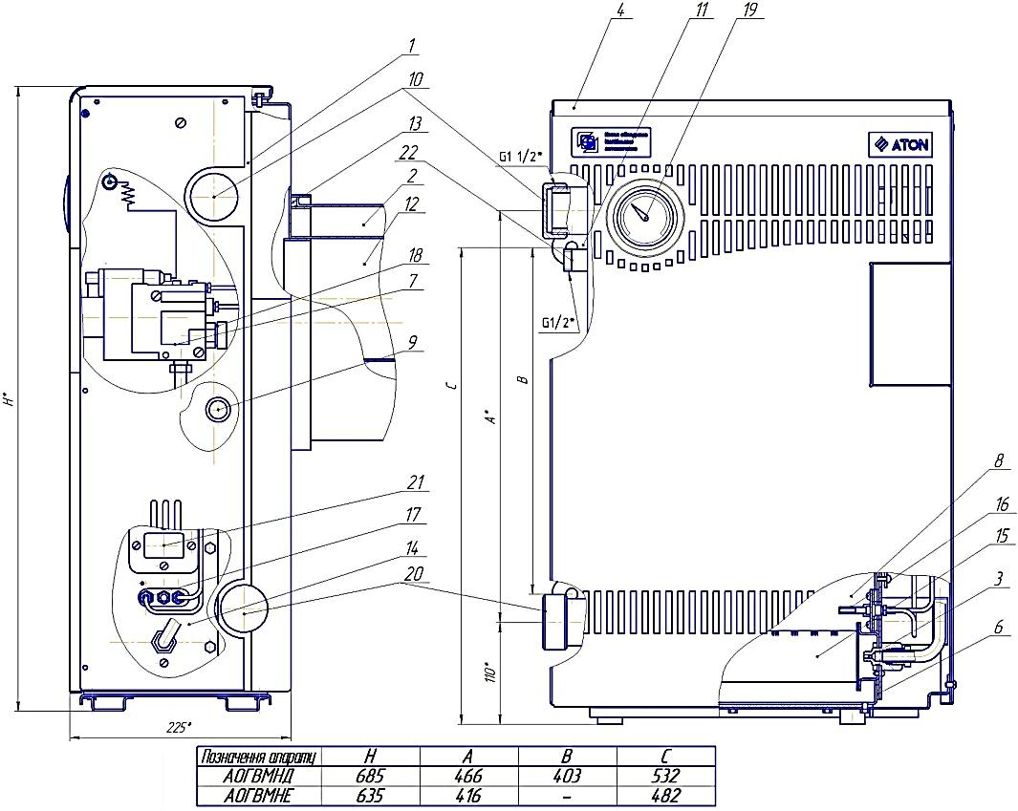

Позначення котла | Н | А | В | С
АОГВ-С | 735 | 550 | 430 | 532

1-теплообмінник; 2-повітрехід; 3-форсунка; 4-обшивка; 6-прокладка; 7-газовий клапан автоматики фірми “SITGroup”; 8-камера згорання; 9-підвідний патрубок водонагрівача; 10-відвідні патрубки теплоносія; 11-проушина; 12-димохід;
13-ущільнювач; 14-фронтальний лист; 15-основний пальник; 16-запальний пальник; 17-термопара; 18-газопідвідний патрубок; 19-показчик температури; 20-підвідні патрубки теплоносія; 21-оглядове вікно; 22-відвідний патрубок водонагрівача.

Малюнок 2 – Допустимий варіант схеми котлів АОГВ-СВ

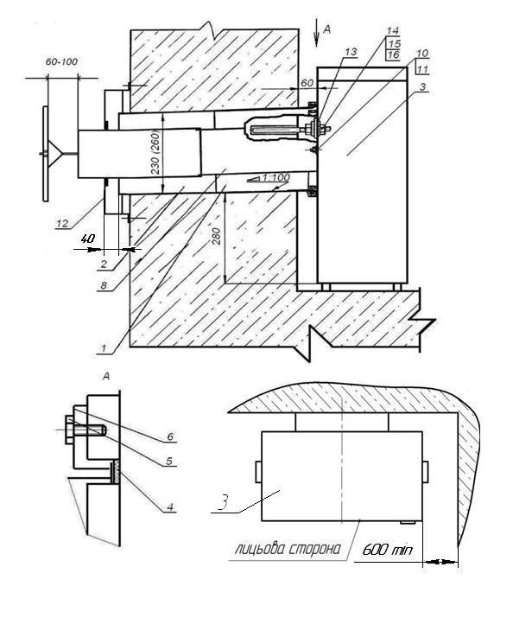
1- патрубок; 2- обичайка повітропроводу; 3котел; 4- шнур теплоізоляційний; 5- болт;6- притискач; 8- обичайка димоходу; 10- гайка М8; 11- шайба 8; 12- захист димоходу; 13- проушина; 14- шпилька М10; 15- гайка М10; 16- шайба 10.

Малюнок 3 – Схема монтажу котла.

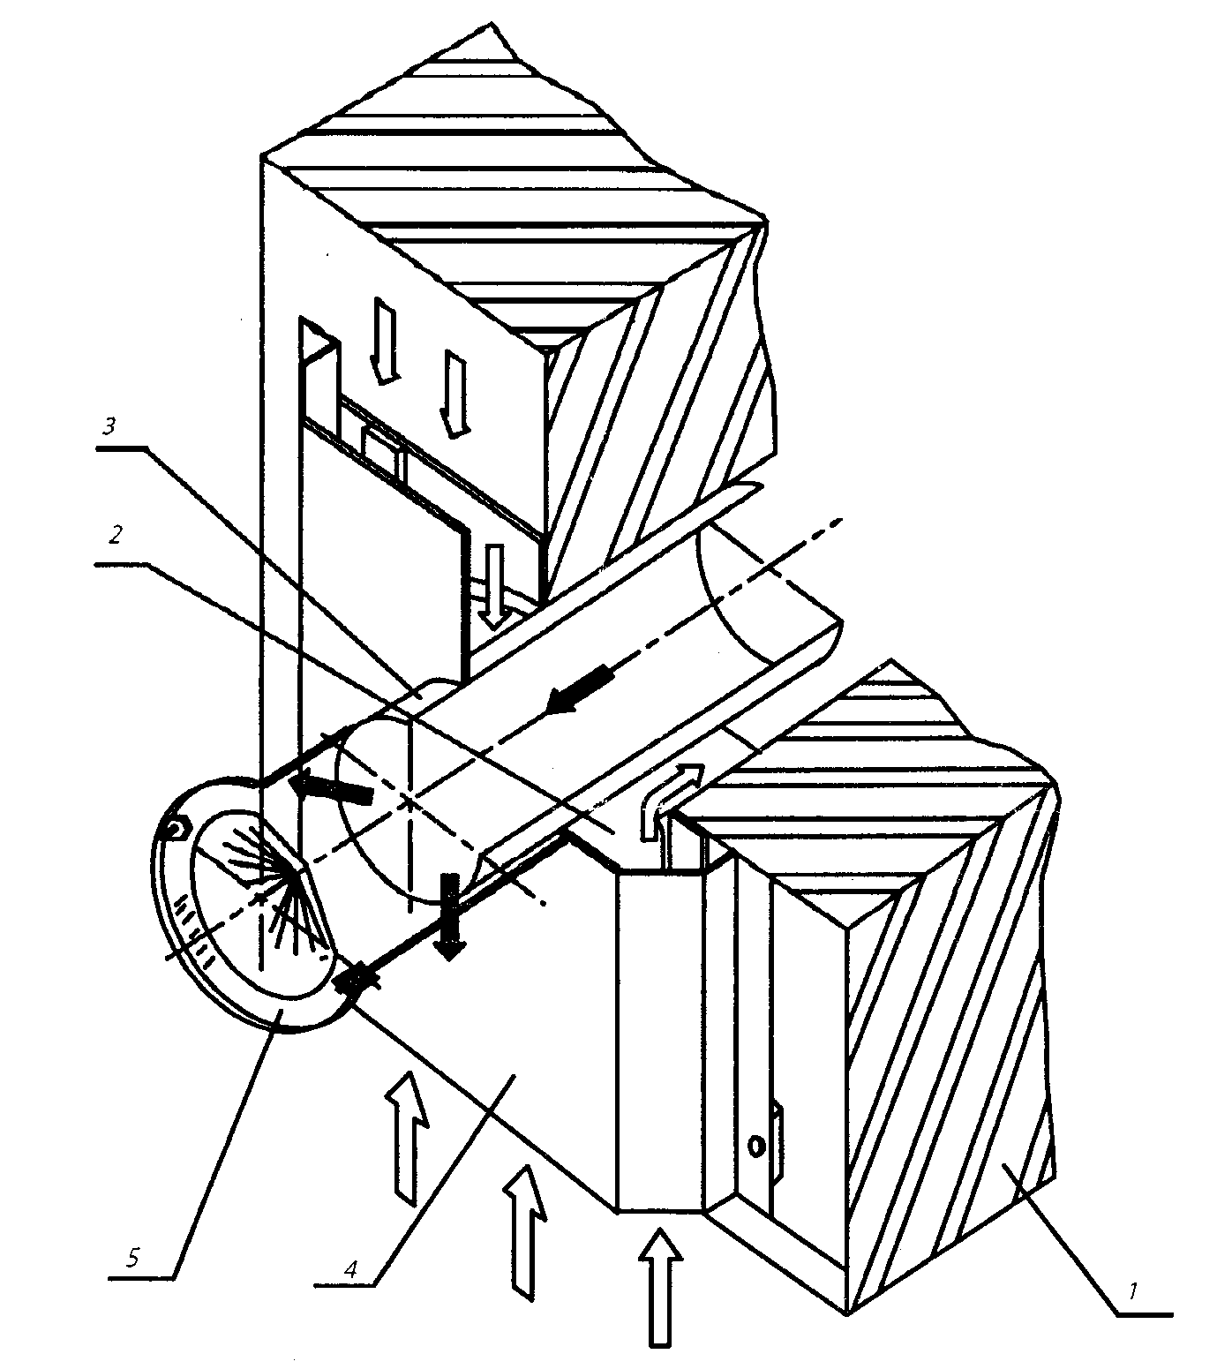

Відпрацьовані гази –

Повітря -

1 – зовнішня стіна приміщення; 2 – секція повітропроводу; 3 – патрубок димоходу; 4 – захист димоходу; 5 – відбивач;

Малюнок 4- Cхема монтажу димоходу.
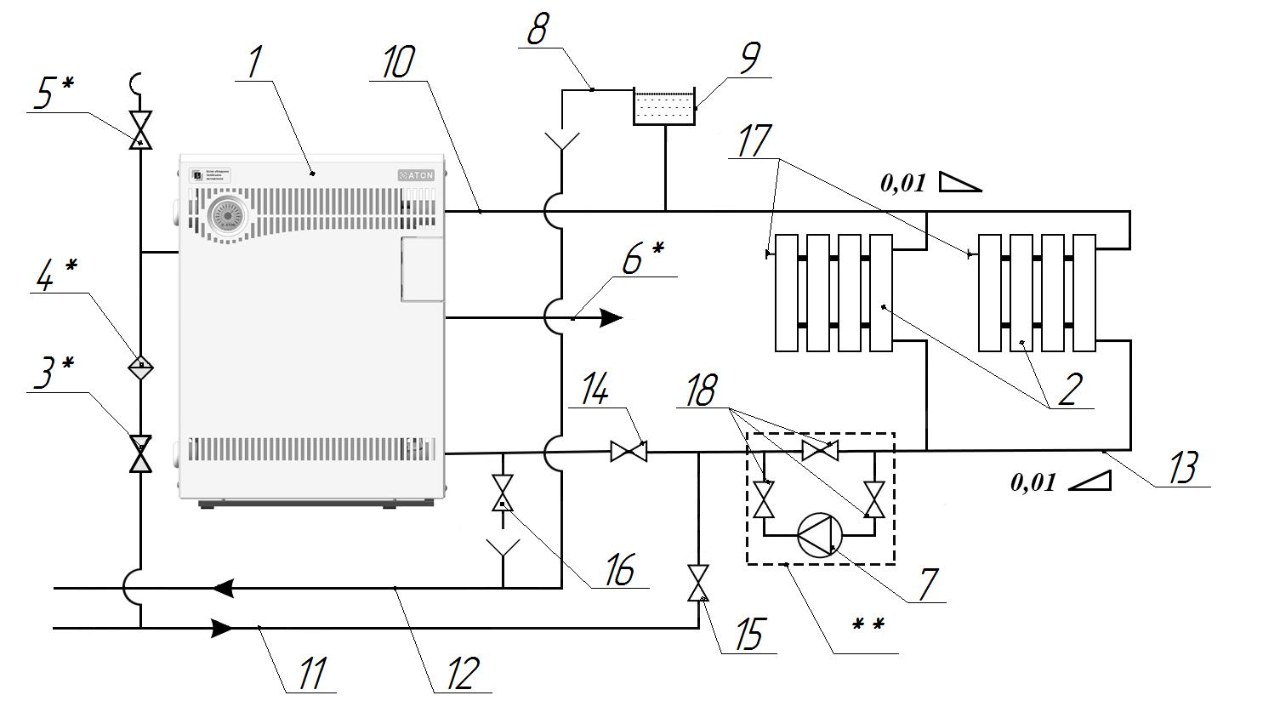
- - Котел опалювальний;  - - Опалювальні прилади (радіатори);  - * - Вентиль для подачі води в змійовик;  - * - Фільтр очистки води;  - * - Запобіжний клапан;  - * - Вихід до системи гарячого водопостачання;  - -Циркуляційний насос з байпасом;  - - Переливна труба;  - - Розширювальний бак (не входить до комплекту); | - - Трубопровід подачі;  - - Вхід до системи гарячого водопостачання;  - - Зливний трубопровід;  - - Зворотній трубопровід;  - -Вентиль регулювання опалення і водонагріву;  - - Впускний вентиль;  - - Випускний вентиль;  - - Крани для випуску повітря;  - - Кран шаровий (байпасна лінія)
* - для котлів з контуром гарячого водопостачання
Малюнок 5 – Схема встановлення котла (рекомендована).

КОРІНЕЦЬ ТАЛОНУ № 1  На гарантійний котла АОГВ-С__-_______________  (модифікація)  вилучений “_____ ” _________________ 20___ р.  слюсар ____________________________________________________________  (назва організації) (прізвище) (підпис)  __________________________________________________________________  (виконанні роботи по усуненню пошкоджень) |  | ТАЛОН №1  НА ГАРАНТІЙНИЙ РЕМОНТ КОТЛА  АОГВ-С__- _________ Заводський № _____________________  Дата випуску „____” _________________ 20__р.  Представник ВТК _______________________________________  (штамп ВТК)  Проданий магазином ___________________________ М.П.  Власник та його адреса ____________________________________  ________________________________________________________  Виконані роботи по усуненню пошкоджень: _________________  __________________________________________________________________________________________________________________________________________________________________________________________  (дата)  Слюсар _________________________________________________  (прізвище, ім’я, по батькові, підпис)  Власник __________________________________________  (прізвище, ім’я, по батькові, підпис, контактний телефон)  ЗАТВЕРДЖУЮ :  Начальник ______________________________________________  (назва сервісної організації)  ________________________________________________________  (прізвище, ім’я, по батькові)  ________________М.П.  (підпис)
КОРІНЕЦЬ ТАЛОНУ № 2  На гарантійний ремонт котла АОГВ-С__-_______________  (модифікація)  вилучений “_____ ” _________________ 20___ р.  слюсар ____________________________________________________________  (назва організації) (прізвище) (підпис)  __________________________________________________________________  (виконанні роботи по усуненню пошкоджень) |  | ТАЛОН №2  НА ГАРАНТІЙНИЙ РЕМОНТ КОТЛА  АОГВ-С__- _________ Заводський № _____________________  Дата випуску „____” _________________ 20__р.  Представник ВТК ________________________________________  (штамп ВТК)  Проданий магазином ___________________________ М.П.  Власник та його адреса ____________________________________  ________________________________________________________  Виконані роботи по усуненню пошкоджень: __________________  __________________________________________________________________________________________________________________________________________________________________________________________  (дата)  Слюсар _________________________________________________  (прізвище, ім’я, по батькові, підпис)  Власник __________________________________________  (прізвище, ім’я, по батькові, підпис, контактний телефон)  ЗАТВЕРДЖУЮ :  Начальник ______________________________________________  (назва сервісної організації)  ________________________________________________________  (прізвище, ім’я, по батькові)  ________________М.П.  (підпис)

Додаток А
АКТ ВВЕДЕННЯ ОБЛАДНАННЯ В ЕКСПЛУАТАЦІЮ № ____________
(де наприклад "РВ"-регіон Рівне та номер по порядку де перші 2 цифри - рік, наступні - місяць та 3 останні номер по порядку)
 | З моменту повного заповнення цього документу відповідною інформацією, інженер сервісного центру, що виконав перший пуск, відповідає за передачу його на адресу відділу сервісу та гарантій. В цьому випадку інформацію з цього документу буде перенесено до центральної бази даних. Відповідальність по гарантійним зобов'язанням несе сервісний центр, що вказаний в цьому акті. Просимо Вас перевірити наявність на цьому документі печаток, адрес, дат і підписів усіх сторін. За правдивість наданої інформації відповідають сторони, що брали участь у заповнені даного документу. ОБОВ'ЯЗКОВА УМОВА - УСІ ПОРОЖНІ ПОЛЯ ПОВИННІ БУТИ ЗАПОВНЕНІ ДРУКОВАНИМИ ЛІТЕРАМИ.
 | Серійний № |  |  |  |  |  |  |  | Модель обладнання |  |  |  |  |  |  |  |  |  |  |  |  | Дата випуску
продаж
 | Фірма / продавець |  |  |  |  |  |  |  |  |  |  |  |  |  |  |  |  |  |  |  |  | підпис |  |  |  |  |  |  |  | м.п
 | телефон |  |  |  |  |  |  |  |  |  |  |  |  |  | Дата продажу |  |  |  |  |  |  |  |  | д |  |  | м |  |  | р
монтаж | Фірма / інсталятор |  |  |  |  |  |  |  |  |  |  |  |  |  |  |  |  |  |  |  |  | підпис |  |  |  |  |  |  |  | м.п
 | Телефон |  |  |  |  |  |  |  |  |  |  |  |  |  | Дата монтажу |  |  |  |  |  |  |  |  | д |  |  | м |  |  | р
сервіс | Сервісний центр |  |  |  |  |  |  |  |  |  |  |  |  |  |  |  |  |  |  |  |  | підпис |  |  |  |  |  |  |  | м.п
 | ПІБ інженера |  |  |  |  |  |  |  |  |  |  |  |  |  | Дата 1го пуску |  |  |  |  |  |  |  |  | д |  |  | м |  |  | р
власник | ПІБ власника |  |  |  |  |  |  |  |  |  |  |  |  |  |  |  |  |  |  |  |  |  |  |  |  |  |  |  | Пуск обладнання в експлуатацію відбувся.  Власник ознайомлений з умовами та вимогами експлуатації та умовами гарантії.  Сторони претензій одна до одної не мають,  що й підтверджують підписами  Підпис інженера сервісного центру ________  Підпис власника ____________________
 | Адреса |  |  | індекс |  |  |  |  |  |  | обл.
 | монтажу
 |  |  |  | місто
 |  |  |  | вул.
 |  |  | будинок |  |  |  |  |  | кв. |  |  |  |  |  | телефон
Місце встановлення (приміщення)

Додаток Б

ТЕХНІЧНІ ДАНІ ПРИМІЩЕННЯ (будинку, квартири), ДЕ ВСТАНОВЛЕНИЙ КОТЕЛ «ATON»
Площа опалення |  |  |  |  |  |  | м. кв.
Висота до стелі |  |  |  | м.
Тип будника:
Слабко утеплений 2 кВт на 10 м.кв. |  | Слабко утеплений - цегляний або бетонний будинок зі звичайними вікнами.
Середньо утеплений 1 кВт на10м.кв. |  | Середньо утеплений - цегляний будинок з повітряним прошарком, подвійними вікнами.
Добре утеплений 0,5 кВт на 10 м.кв. |  | Добре утеплений - цегляний будинок з повітряним прошарком і зовнішнім утеплювачем подвійними вікнами.
Тиск газу на вході, Па |  |  |  |  |  | Тиск води контуру ГВП |  |  |  |  |  |  |  |  |  |  |  |  |  |  |  | кПа
Тиск води в закритій системі опалення, кПа
Наявність газового фільтру | так | ні |  |  |  | Наявність фільтру ГВП |  |  |  |  |  |  |  |  |  |  |  | так |  |  |  |  | ні
Наявність фільтру системи опалення | так | ні |  |  |  | Наявність приточної вентиляції |  |  |  |  |  |  |  |  |  |  |  | так |  |  |  |  | ні
Висота димаря м. |  |  |  |  |  | Монтаж димаря виконано згідно СНІП |  |  |  |  |  |  |  |  |  |  |  | так |  |  |  |  | ні
Монтаж газопроводу виконано згідно СНІП | так | ні |  |  |  | Монтаж систем опалення та ГВП виконано згідно СНІП |  |  |  |  |  |  |  |  |  |  |  | так |  |  |  |  | ні
зауваження сервісного інженера при введенні обладнання в експлуатацію:

Примітка: дана таблиця заповнюється уповноваженим сервісного центру при першому пуску котла.

Додаток В

Історія устаткування протягом усього терміну експлуатації.
Цей аркуш заповнюється інженером Сервісного центра. Він є невід'ємною частиною гарантійного паспорта. Цей аркуш призначений для ведення історії встаткування протягом усього терміну експлуатації. На цьому аркуші інженер Сервісного центра фіксує (дублює), факт будь-якого втручання будь то: перший пуск, продовження гарантії, гарантійний або не гарантійний ремонт.
Дата | Сервісна організація | Дія | № Акта | ПІБ інженера

